بسم الله الرحمن الرحیم

# رابط‌های کاربری در زبان‌های مختلف

## زبان C/C++

در زبان‌های برنامه‌نویسی C/C++، کتابخانه‌های مختلفی وجود دارد که می‌توان از آن‌ها برای طراحی رابط‌های کاربری استفاده کرد. یکی از معروف‌ترین آن‌ها کتابخانه GTK است. از این کتابخانه برای توسعه نرم‌افزارهای مختلفی مثل GIMP، Key sign و بسیاری از ابزارهای سیستم عامل لینوکس استفاده شده است.

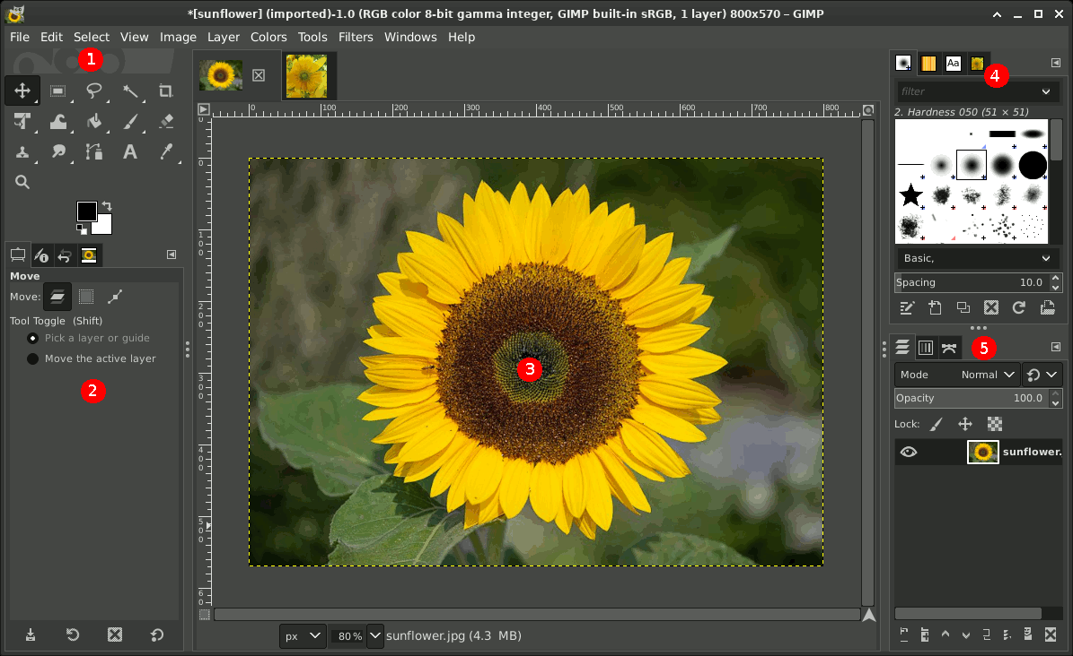

Figure 1 نمونه ای از فضای نرم‌افزار GIMP

یکی از کتابخانه‌های این زبان، کتابخانه‌ی Nuklear است. این کتابخانه بدلیل آنکه از کتابخانه‌های رسمی نمی‌باشد، فاقد منابع غنی برای برطرف کردن مشکلات یا به اصطلاح debug کردن بوده و در صورت بروز هرگونه اشتباه یا مشکل در پیاده‌سازی رابط کاربری، زمان بسیار زیادی صرف درست کردن آن خواهد شد.

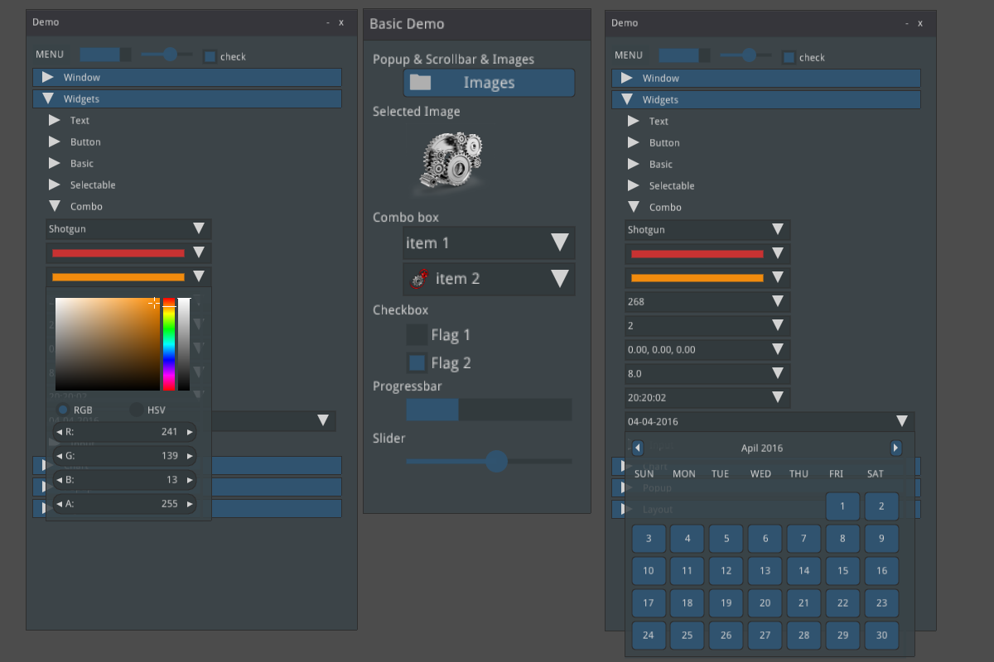

Figure 2 نمونه ای از فضای نرم‌افزار نوشته شده با کتابخانه‌ی Nuklear

از مشکلات استفاده از Nuklear، می‌توان به عدم لایه‌ای بودن آن اشاره کرد و اینکه این کتابخانه به صورت ماژولار اجزا را قرار می‌دهد و امکان طراحی انتزاعی را از طراحان می‌گیرد که این کار توسعه را بسیار سخت و زمان‌بر می‌کند. از پروژه‌هایی که با این کتابخانه توسعه داده شده‌اند می‌توان به بازی Battlefield اشاره کرد.

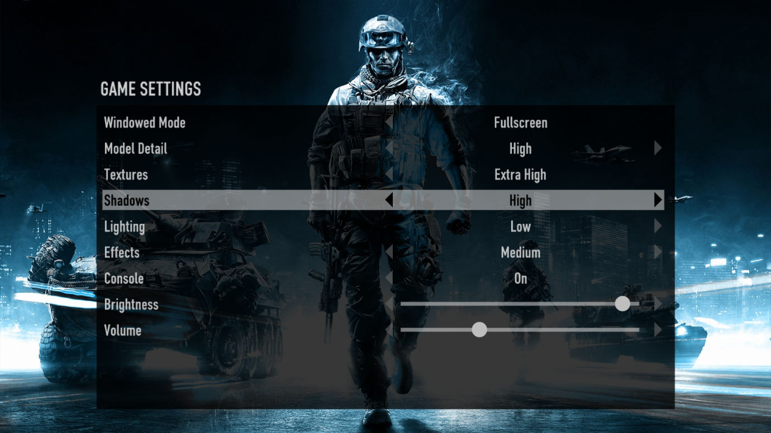

## زبان جاوا

در زبان جاوا کتابخانه‌های زیادی برای طراحی رابط کاربری وجود دارد که می‌توان به موارد زیر اشاره کرد:

* JavaFX
* Swing
* AWT (Abstract Window Toolkit)
* SWT (Standard Widget Toolkit)
* JGoodies Forms
* JIDE Common Layer

کتابخانه‌ی JavaFX یکی از قدرتمندترین کتابخانه‌ها در زمینه ترسیم و به تصویرسازی در زبان جاوا است؛ اما بدلایلی که در آینده به آن‌ها خواهیم پرداخت (پردازش‌های محاسباتی) از زبان پایتون استفاده می‌کنیم.

بعضی از کتابخانه‌ها بدلیل کم‌بود منابع (JGoodies Forms و JIDE Common Layer) و باقی بدلیل قدیمی شدن و عدم کاربرپسند بودن رابط‌های کاربری آن‌ها و هزینه زیاد بابت ترمیم این نقص از لیست پیشنهادات ما حذف می‌شوند.

## زبان پایتون

زبان برنامه نویسی پایتون، دارای پنج کتابخانه‌ی معروف برای طراحی رابط کاربری است:

* Tkinter
* PyQt
* PySide
* Kivy
* wxPython

یکی از کتابخانه‌های غیر معروف زبان پایتون، کتابخانه‌ی Custom-Tkinter است که از آن می‌توان برای طراحی رابط‌های کاربری حرفه‌ای استفاده کرد. در ادامه به معرفی کتابخانه‌های مذکور خواهیم پرداخت.

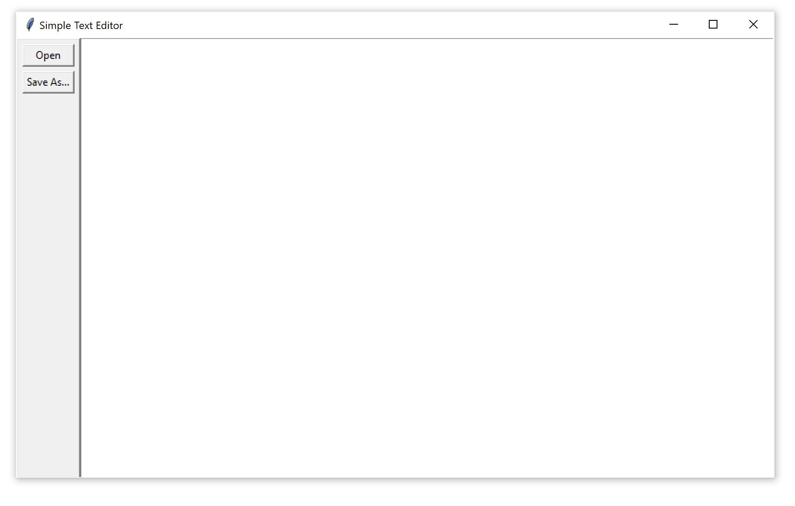

Figure 3 نمونه‌ای از text editor نوشته شده با Tkinter

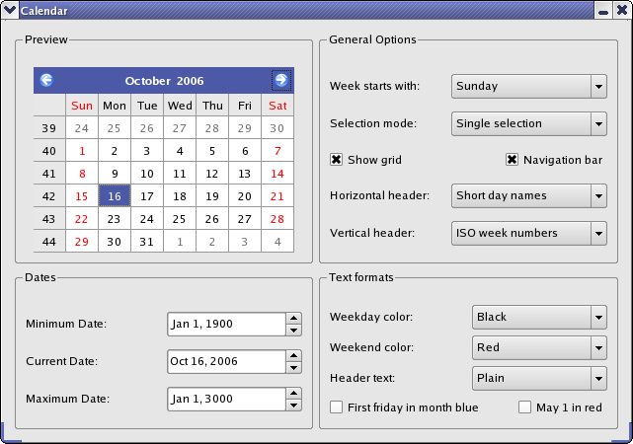

Figure 4 نمونه‌ای از نرم‌افزار نوشته شده با PyQt

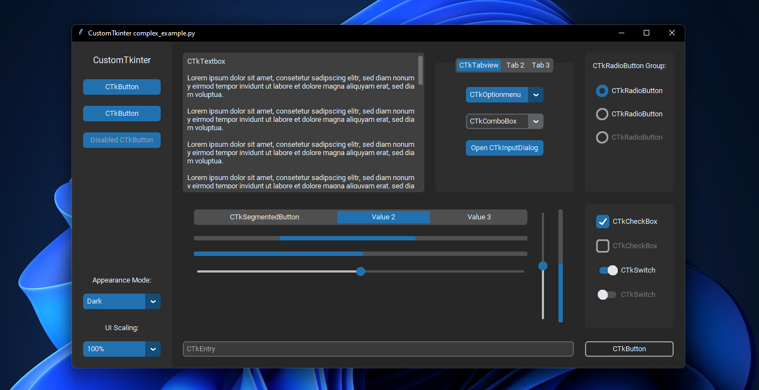

Figure 5 نمونه‌ای از نرم‌افزار نوشته شده با Custom Tkinter

# قسمت محاسباتی

برای قسمت محاسباتی پروژه لازم است که زبانی انتخاب شود که از نظر کارایی در این زمینه بسیار قابل اتکا باشد و بتوان فرمول‌های پیچیده را به وسیله‌ی آن به راحتی پیاده‌سازی کرد. برای اینکار از کتابخانه‌ی Numpy در زبان پایتون استفاده می‌کنیم.

# جمع‌بندی

با توجه به بررسی‌های بالا می‌توان به نتیجه‌ی زیر رسید:

|  |  |  |  |
| --- | --- | --- | --- |
| زبان برنامه نویسی | رفع اشکال و اصلاح | قدرت محاسباتی | زیبایی |
| C/C++ | سخت | متوسط | بله |
| Java | ساده | پایین | بله |
| Python | ساده | بسیار بالا | بله |